电

子

线

路

实

验

报

告

学院：电子信息与通信学院

班级：电信2005班

姓名：张智博

学号：U202011950

实验时间：2022年3月2日
目录
一、 实验名称 1
二、 实验目的 1
三、 实验元器件 1
四、 实验任务 1
1. 功能要求 1
2. 已知条件 1
3. 实验具体要求及注意事项 1
4. 测量及验收内容 2
五、 实验原理及参考电路 2
1. OC门电路 2
2. 流水灯电路 2
3. 器件使用规则 3
（1）TTL器件使用规则 3
（2）CMOS器件主要参数和使用规则 4
4. 测量技巧 4
六、 实验过程 4
1. 计算R_{L}、R_{D} 4
2. v_{i}、v_{o}、v_{o1}、v_{o2}的波形 4
3. 用Y₃作为触发信源，画出EN=0时CP、Q₁、Q₀和译码器输出波形 5
七、 实验小结 5

第五次实验：逻辑门和触发器

实验名称
逻辑门和触发器

实验目的
- 掌握OC门电路设计测试方法；
- 掌握用触发器设计实现时序逻辑电路（计数器）；
- 掌握译码器的设计实现方法；
- 掌握逻辑电路的调试和测试方法。

实验元器件
名称 | 型号（参数） | 数量
数字集成电路 | 74LS03 | 1
 | 74HC00 | 2
 | 74HC74 | 1
 | 74HC10 | 2
电阻 | 510Ω | 1
 | 1KΩ | 2
LED | / | 5

实验任务
OC门实验和流水灯设计

功能要求
1.OC门任务7电路功能
2.流水灯电路功能
3.流水灯电路1kHz时钟脉冲时各输出波形（特别是如何观测相位关系）

已知条件
对于流水灯，须用触发器设计一个4进制计数器，再用与非门设计2-4线译码器，使四个发光管仅有一个亮灯且轮流亮灯。

实验具体要求及注意事项
- 各单元电路的电源要求连在一起;
- 布局、布线要规范。要求:电源线用红色线，地线用黑色，信号线用其它颜色。
- 输入信号用正方波。
- 用示波器观察波形时，用DC耦合输入方式。
- 画输入、输出波形时，要求上、下排列。
- 实验结果的记录要求规范。

测量及验收内容
- 计算R_{L}、R_{D};
- 用坐标纸画出v_{i}、v_{o}、v_{o1}、v_{o2}的波形并标出V_{OH}、V_{OL}的值;
- 画出逻辑电路图;
- 实验现象及测试结果记入自拟表格中。
- 将电路CP改为1kHz输入，示波器用直流耦合输入方式，用Y₃,作为触发信源，用坐标纸画出EN=0时CP、Q₁、Q₀和译码器输出波形，注意波形的时序关系，并总结观察多个相关信号时序关系的方法。

实验原理及参考电路

OC门电路
因OC门输出端是悬空的，使用时一定要在输出端与电源之间接一电阻R_{L}。
7

7

7

14
14
14
5
1
6
3
4
2
6
5
4

流水灯电路
用D触发器设计实现模4计数器
用与非门设计实现2/4线译码器
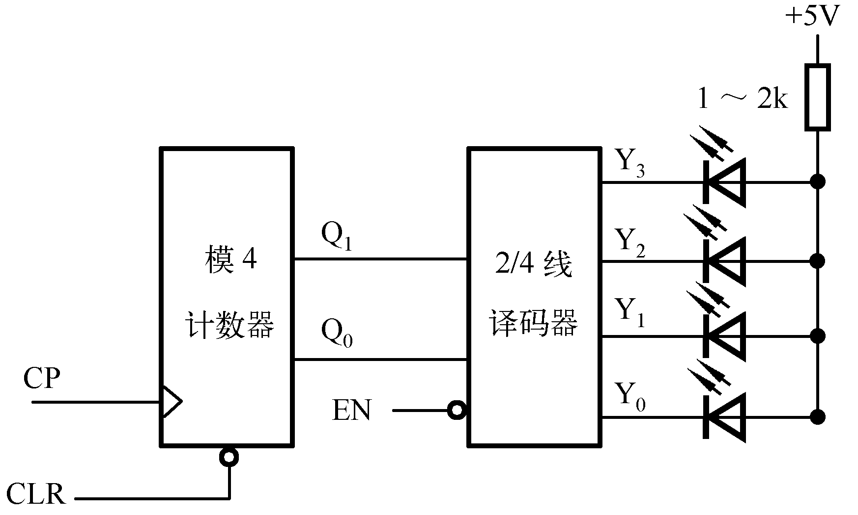
其中模四计数器：
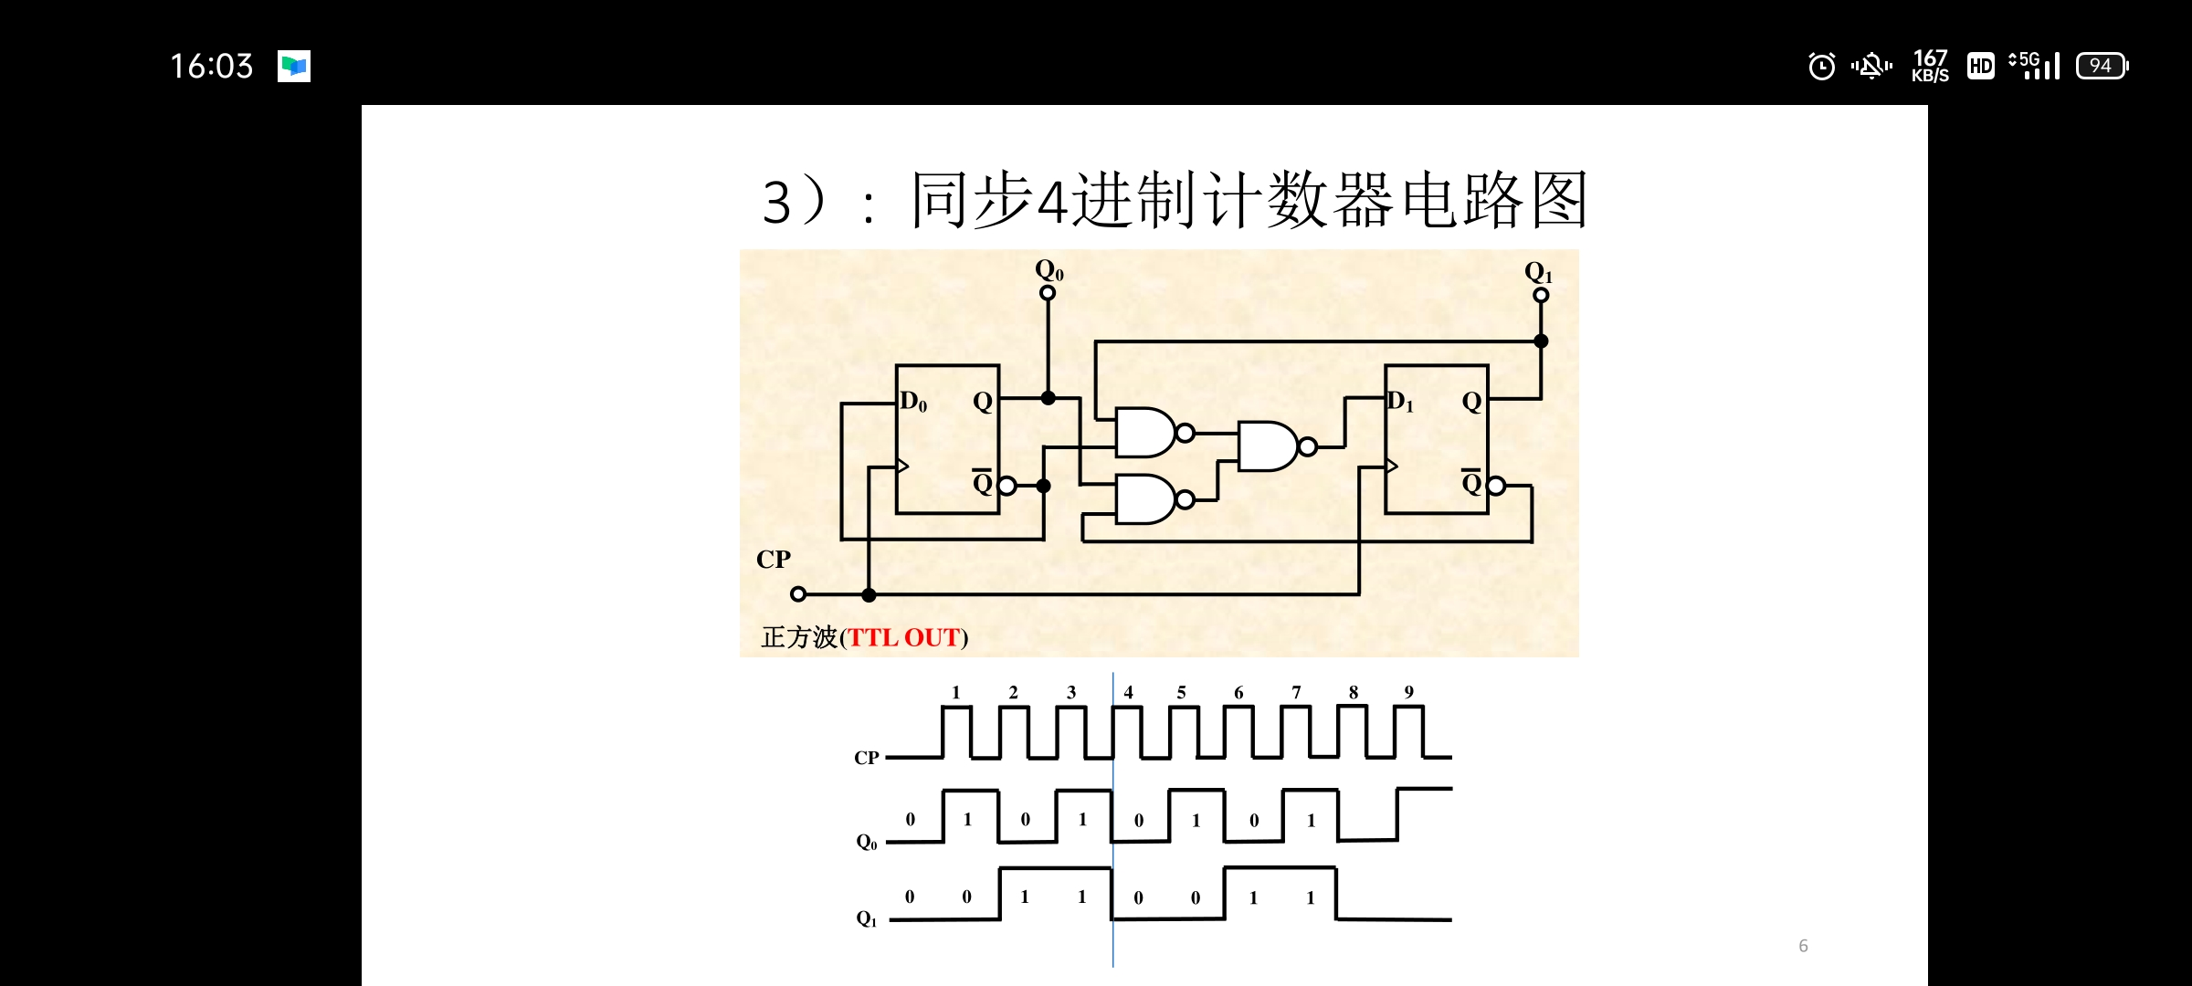
74HC00
8
10
9
6
3
5
4
1
2
8
9
11
12
6
5
2
3
74HC74
74HC74
2/4线译码器
74HC10(1)
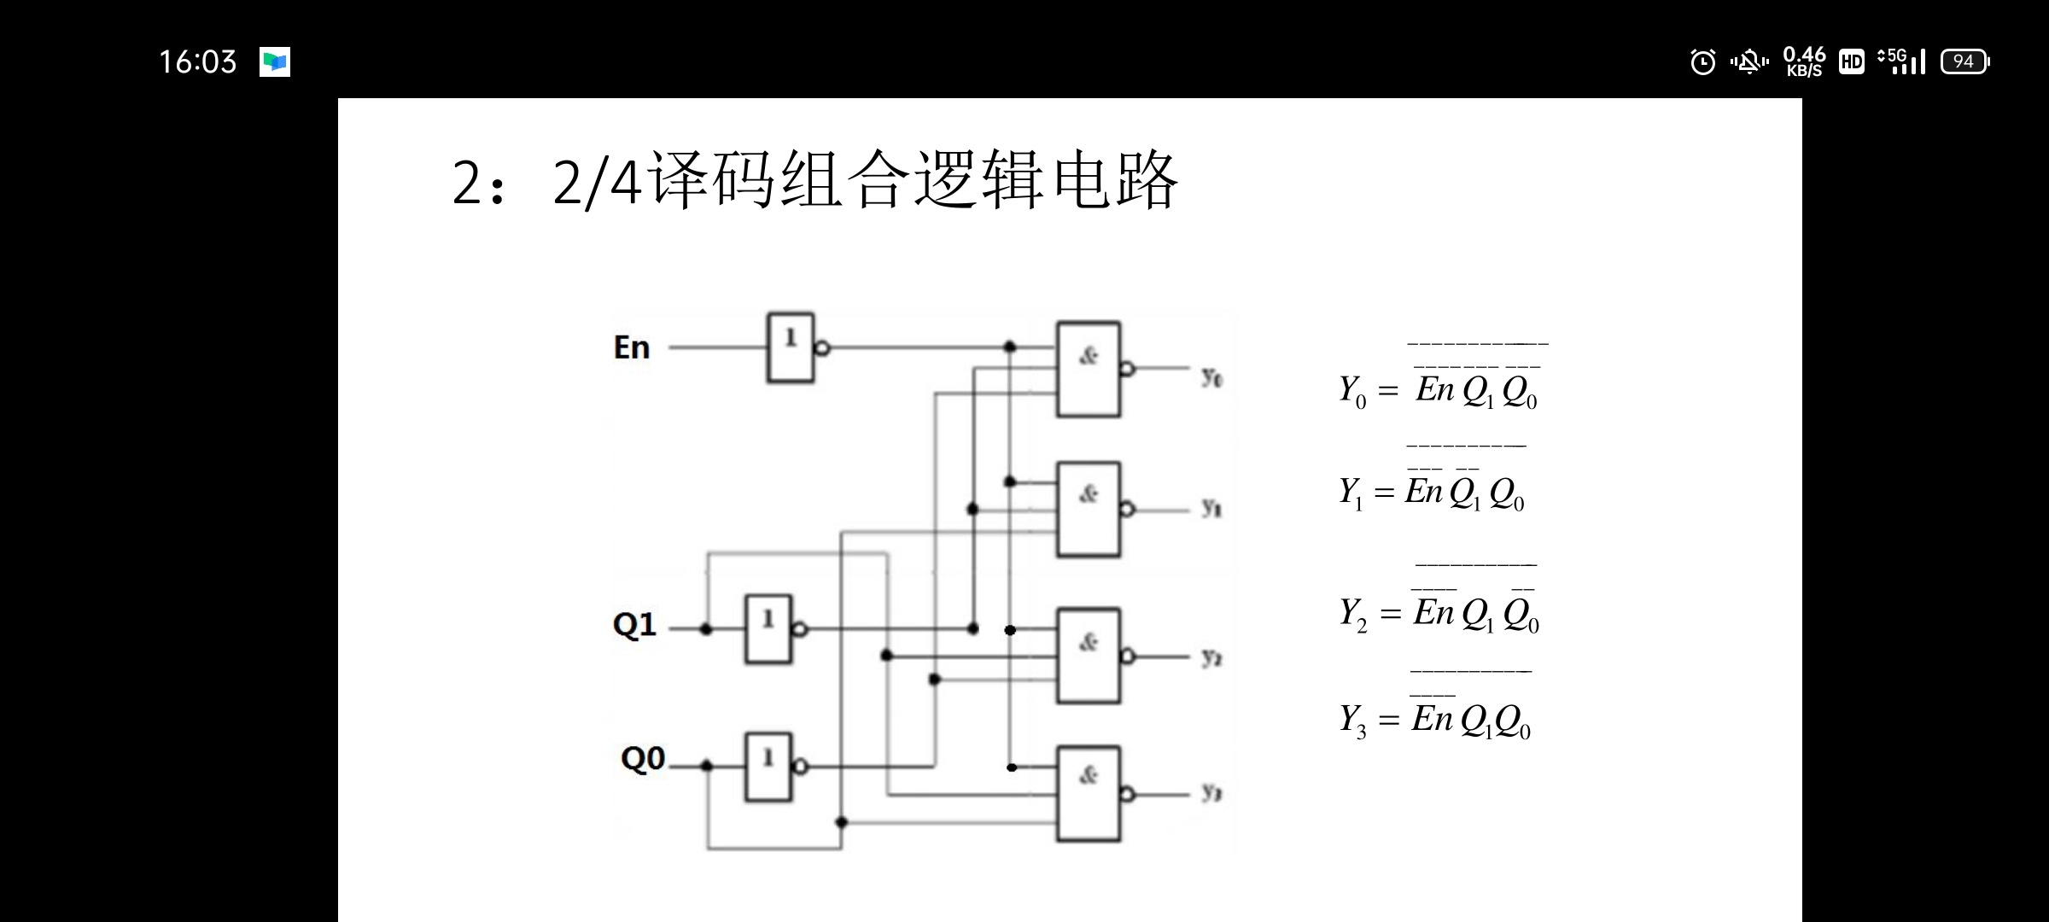
6
5
4
3
12
13
2
1
6
12
5
4
3
13
2
1
74HC10(2)
74HC74
5
6
9
8

器件使用规则

（1）TTL器件使用规则
- 电源电压+V_{CC}：只允许在+5V±5%范围内，超过该范围可能会损坏器件或使逻辑功能混乱。
- 电源滤波：TTL器件的高速切换，会产生电流跳变，其幅度约4mA~5mA。该电流在公共走线上的压降会引起噪声干扰，因此，要尽量缩短地线以减小干扰。可在电源端并接一个100uF的电容作为低频滤波及1个0.01uF-0.1uF的电容作为高频滤波。
- 输出端的连接：不允许输出端直接接+5V或接地。除OC门和三态(TS)门外，其它门电路的输出端不允许并联使用，否则，会引起逻辑混乱或损坏器件。
- 输入端的连接：输入端串入一只1kΩ~10kΩ电阻与电源连接或直接接电源电压+V_{CC}来获得高电平输入。直接接地为低电平输入。或门、或非门等TTL电路的多余的输入端不能悬空，只能接地;与门、与非门等TTL电路的多余输入端可以悬空(相当于接高电平)，但易受到外界干扰，可将它们接+Vcc或与其它输入端并联使用，输入端并联时，从信号获取的电流将增加。

（2）CMOS器件主要参数和使用规则
- 平均传输延迟时间t_{pd}：CMOS电路的平均传输延迟时间比TTL电路的长得多，通常t_{pd}~200ns。目前74HC系列与TTL基本相当
- 直流噪声容限V_{NH}和V_{NL}：CMOS器件的噪声容限通常以电源电压+V_{DD}的30%来估算。当+V_{DD}=5V时，V_{NH}≈V_{NL}=1.5V，可见CMOS器件的噪声容限比TTL电路的要大得多，因此，抗干扰能力也强得多。提高电源电压+ V_{DD}是提高CMOS器件抗干扰能力的有效措施。
- 电源电压+V_{DD}：电源电压不能接反，规定+V_{DD}接电源正极，V_{SS}接电源负极(通常接地)。
- 输出端的连接：输出端不允许直接接+V_{DD}或地，除三态门外，不允许两个器件的输出端连接使用。
- 输入端的连接：输入信号V_{i},应为V_{SS}≤V_{i}≤V_{DD}，超出该范围会损坏器件内部的保护二极管或绝缘栅极，可在输入端串接一只限流电阻(10~100)kΩ;多余的输入端不能悬空，应按逻辑要求直接接V_{DD}或V_{SS} (地);工作速度不高时，允许输入端并联使用。

测量技巧
在选定频率最低的波形作为参考后，可以固定参考波形为一个通道，分别测量其他波形，也可以将参考波形接入外触发，一次可以测量两个波形。

实验过程

计算R_{L}、R_{D}
$$R_{d}=\frac{V_{\text{OH min}}-V_{F}}{I_{\text{F}}}=\frac{\left(2.4-1.5\right)V}{2mA}=450Ω$$
$$R_{L \text{max}}=\frac{V_{\text{CC}}-V_{\text{OH min}}}{nI_{\text{OH}}+m'I_{\text{IH}}}=\frac{\left(5-2.4\right)V}{\left(1×100+2×50\right)uA}=1.2kΩ$$
$$R_{\text{L min}}=\frac{V_{\text{CC}}-V_{\text{OL max}}}{I_{\text{OL}}-mI_{\text{IL}}}=\frac{\left(5-0.4\right)V}{\left(8-2×0.4\right)uA}=639Ω$$
最后选取$R_{d}$=510$Ω，R_{L }$=1k$Ω$。

v_{i}、v_{o}、v_{o1}、v_{o2}的波形
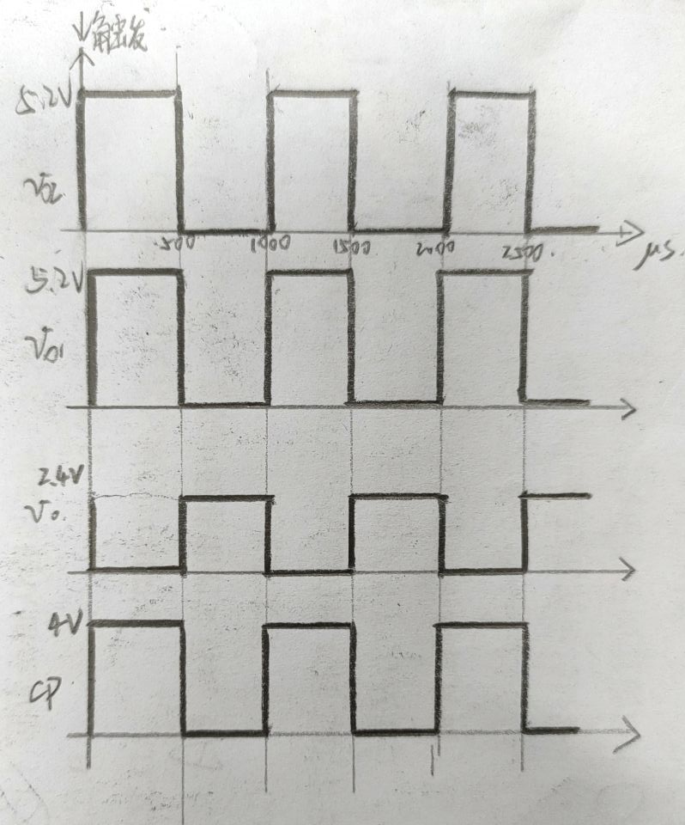0

用Y₃作为触发信源，画出EN=0时CP、Q₁、Q₀和译码器输出波形
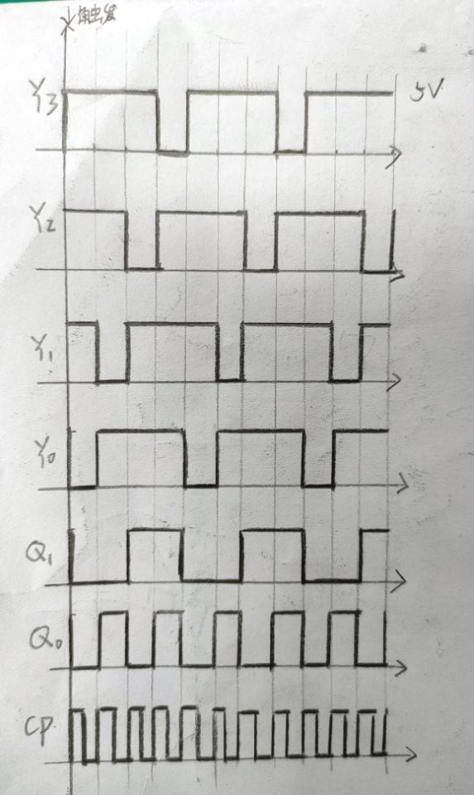

实验小结
通过本实验，我增强了对运放的理解，熟悉了数字元器件和仪器的特点和用法，复习并更好的理解了数电学的知识。
此次试验出现的问题在于准备没有做充分，所以对需要测量的数据及测量方式不是很熟悉，最后在同学的帮助和老师的指导下解决。

